**编译原理期末模拟卷**

|  |  |  |  |  |  |
| --- | --- | --- | --- | --- | --- |
| **姓名** |  | **学号** |  | **成绩** |  |

1、构造一个DFA，它接受∑={0,1}上能被5整除的二进制数。为了使问题稍微简单一些，00101这样的形式也被看成合法的二进制数，即允许前面有无效的0。

2、构造一个DFA，它接受∑={0,1}上所有大于8的二进制整数。

3、为正则表达式(a|b)*a(a|b)(a|b)构造NFA。并将NFA转换为DFA

4、下面各个文法中，哪些具有二义性, 并举例说明.

1) *S* → 0 *S* 1 | 0 1

2) *S* → *S* ( *S* ) *S* | ε

3) *S* → **a** *S* **b** *S* | **b** *S* **a** *S* | ε

5、下面的二义文法描述命题演算公式的语法，为它写一个等价的非二义文法。

$$S→S and S \left| S or S \right| not S \left| p \right| q | (S)$$

6、构造下面文法的LL(1)分析表。

*S* → *aBS | bAS | ε*

*A* → *bAA | a*

*B* → *aBB | b*

7、给出接受文法*S* → ( *L* ) | *a L* → *L, S | S*的可行前缀的一个DFA，并构造该文法的SLR(1)分析表。

8、给定如下分析表，请给出LR语法分析器处理id+id+id的动作序列。

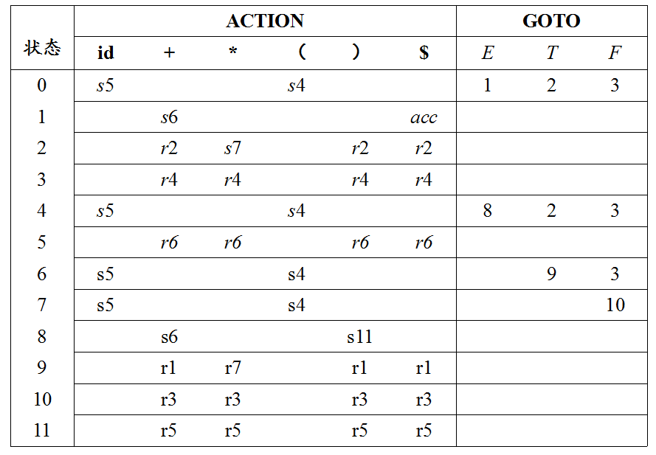

9、为下面文法写一个语法制导定义，实现二进制数到十进制数的转换，例如输入101.101时，输出为5.625。

S->L.R|L

L->LB|B

R->BR|B

B->0|1

并根据得到的语法制导的定义，为输入110.01构建注释分析树。

10、C语言的变量声明文法为：

1. >TL
2. >int | real
3. > L, id|id
4. 为其构造语法制导翻译方案，把标识符的类型填入符号表中。

（2）为输入int id, id构建注释分析树。